 | Carátula para entrega de prácticas
Facultad de Ingeniería |  | Laboratorio de docencia

Laboratorios de computación
Salas A y B

Profesor: | Cruz Carlon Juan Alfredo
Asignatura: | Fundamentos de programación
Grupo: | 1107
No de Práctica(s): | 3
Integrante(s): | Moreno Martínez Ingrid Zacnité
Semestre: | 2018-I
Fecha de entrega: | 8 Septiembre 2017
Observaciones:

CALIFICACIÓN: __________

Práctica 03: Solución de problemas y Algoritmos.

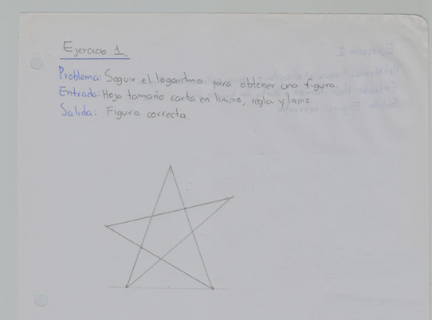
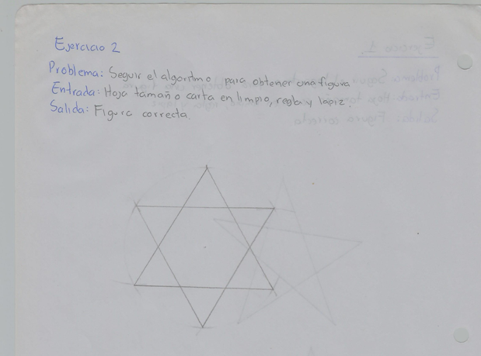

Algoritmo

- Se dibuja una tabla con cuadrantes, tantos como se necesiten en la operación, con un número de columnas de dígitos de la 1er cantidad.
* | *
- Se conseguirá, la cantidad a incrementar. (Ejemplo: incrementar 25 a 50)
- En la fila inferior, se colocarán asteriscos (*) para marcar el inicio de la operación, y de la cantidad.
- Arriba de estos asteriscos, se colocará la cantidad a incrementar, poniendo un dígito en un cuadrante.
2 | 5
* | *
- El primer dígito (5), se incrementará hasta llegar al número 0.
 | 0
 | 9
 | 8
 | 7
 | 6
2 | 5
* | *
- Al llegar al número 0, a la derecha de este 0, se colocará un *, y de bajo de este, el número que esté, se copiará en todos los cuadrantes que estén debajo del *, hasta llegar al *.

* | 0
2 | 9
2 | 8
2 | 7
2 | 6
2 | 5
* | *
- El cero que se coloco, se copiará hacia arriba.
 | 0
* | 0
2 | 9
2 | 8
2 | 7
2 | 6
2 | 5
* | *
- Arriba del asterisco que se coloco, se incrementará una vez el dígito inferior del *.
3 | 0
* | 0
2 | 9
2 | 8
2 | 7
2 | 6
2 | 5
* | *
- Ahora se incrementará el 0 copiado hacia arriba, hasta llegar al 0.
* | 0
3 | 9
3 | 8
3 | 7
3 | 6
3 | 5
3 | 4
3 | 3
3 | 2
3 | 1
* | 0
2 | 9
2 | 8
2 | 7
2 | 6
2 | 5
* | *
- Ahora se incrementará ese 0 hasta llegar al 0, y colocar un * hacia la derecha de ese 0, y aumentar un dígito arriba del *, el número que este debajo de este, y copiar ese 0, arriba.
5 | 0
* | 0
4 | 9
4 | 8
4 | 7
4 | 6
4 | 5
4 | 4
4 | 3
4 | 2
4 | 1
4 | 0
* | 0
3 | 9
3 | 8
3 | 7
3 | 6
3 | 5
3 | 4
3 | 3
3 | 2
3 | 1
* | 0
2 | 9
2 | 8
2 | 7
2 | 6
2 | 5
* | *
- La operación acabará cuando en una fila, esté el número al que se desea llegar.

- NOTA: Cuando en una cantidad se llegue a 9, (por ejemplo 9), se aumentará a 0 arriba del asterisco, cuando esto pase, a la izquierda de este 0, se colocará un 1, y se seguirán los mismos pasos para aumentar este número.

1 | 0 | 3
1 | 0 | 2
1 | 0 | 0
 | * | 0
 | 9 | 9
 | 9 | 8
 | 9 | 7
 | 9 | 6
* | * | *

